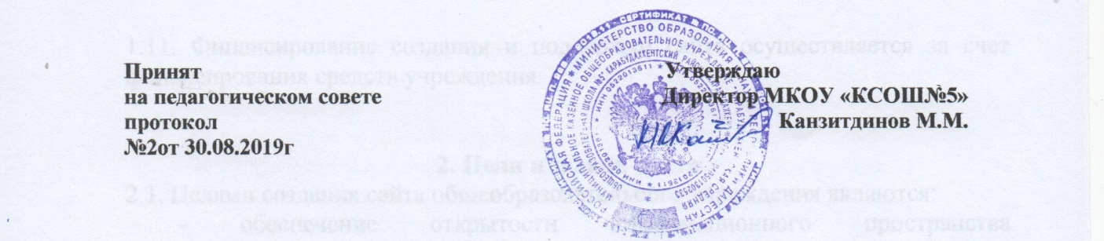
Положение
о рабочей группе по введению ФГОС НОО
- Общие положения
  - Настоящее Положение определяет основные задачи и функции, а также порядок формирования и работы рабочей группы по введению ФГОС НОО (далее рабочая группа).
  - Рабочая группа в своей деятельности руководствуется Конституцией Российской Федерации, законами и иными нормативными правовыми актами Российской Федерации, законами и иными нормативными правовыми актами субъекта Федерации, Уставом школы, а также настоящим Положением.
  - Состав и руководитель рабочей группы определяется приказом директора ОУ на основе добровольного участия для разработки той или иной проблемы, связанной с содержанием образования.
  - Результатом работы группы является создание педагогического продукта деятельности нового качества (образовательная программа ОУ начального общего образования, методические рекомендации по реализации направлений ФГОС НОО и т.д.).
  - Рабочая группа вправе включать в свой состав новых участников, с последующим согласованием их кандидатур с директором ОУ и руководителем группы.
  - Рабочая группа создается и прекращает свою деятельность по инициативе участников группы и по мере решения стоящих перед группой задач.
  - Рабочая группа имеет план работы и оформленные результаты творческого решения проблем в виде продукта творческой, индивидуальной или коллективной педагогической деятельности.
- Задачи деятельности рабочей группы
  - Анализ состояния и тенденций развития деятельности по инновационному обновлению содержания и способов обучения и воспитания в общеобразовательном учреждении в рамках реализации ФГОС НОО.
  - Определение приоритетов в разработке новых моделей воспитания и обучения, изменений образовательных программ общеобразовательного учреждения в соответствии с потребностями содержания образования.
  - Разработка программно-методического сопровождения по предмету, образовательным областям, направлениям педагогической деятельности:
- Документы, регламентирующие организацию образовательного процесса.
- Рабочие программы по обязательным учебным предметам.
- Программы внеурочной деятельности.
- Права и обязанности участников образовательного процесса.
- Указания по системе оценивания результатов образовательной деятельности.
- Перечень используемых учебных пособий и др.
  - Обоснование условий и механизмов построения образовательной программы гимназии.
  - Разработка рекомендаций по подготовке учебных планов, образовательных программ, подготовленных для использования в общеобразовательном учреждении.
- Организация работы рабочей группы
  - Работа рабочей группы организуется в соответствии с годовым планом работы общеобразовательного учреждения.
  - План работы рабочей группы согласовывается с директором ОУ.
  - Заседания рабочей группы проводятся по мере необходимости. Ее решения считаются правомочными, если на заседании присутствует не менее половины состава ее участников и оформляются в виде протоколов.
  - Рабочая группа вправе предлагать проекты приказов и распоряжений директору ОУ. В конце учебного года рабочая группа отчитывается о своей деятельности на педагогическом совете.
  - Контроль за деятельностью рабочей группы осуществляется директором ОУ.

